Технологическая карта урока немецкого языка в 7 классе
Учитель: Ярошенко Наталья Николаевна
МАОУ «СОШ № 33» города Череповца Вологодской области
Предмет: иностранный язык (немецкий)
УМК : И. Л. Бим «Немецкий язык. 7 класс»
Тема урока: Систематизация изученного лексического и грамматического материала по теме. Обучение у/р в ситуации общения по теме «Что делаешь ты для защиты окружающей среды»
Тип урока: комбинированный.
Цели деятельности учителя: создать условия для систематизации учащимися изученных лексических единиц и грамматических явлений по теме, способствовать развитию памяти, познавательных интересов и речевых умений.
Планируемые результаты:
Предметные: учащиеся воспроизводят материал прошлых уроков по данному разделу, работают над расширением активного словарного запаса и языковой догадки
Личностные: проявляют познавательный интерес к учебной деятельности, изучению иностранного языка, осваивают культуру общения, осознают язык, в том числе как иностранный, как основное средство общения, приобретают умения мотивированно организовывать свою деятельность.
Метапредметные:
регулятивные: понимают и сохраняют учебную цель, учитывают выделенные учителем ориентиры действия в учебном материале в сотрудничестве с учителем, планируют свои действия в соответствии с поставленной задачей,
познавательные: осуществляют поиск необходимой информации для выполнения учебных заданий, используют знаково-символические средства для решения поставленных задач;
коммуникативные: адекватно используют речевые средства для решения коммуникативных задач; осуществляют самоконтроль
Цель урока: Повторить лексический и грамматический материал по теме, научить учащихся рассказывать о своем вкладе в защиту окружающей среды
Форма обратной связи и текущего контроля: фотоотчет, аудиозапись монологического высказывания

\

Ход урока
Приветствие, мотивация.
Guten Tag! Wie geht es dir? Wie fühlest du dich? Wir beginnen unsere Stunde!
Тема и цели урока.
Heute ist der 6. April. Heute ist Montag. Heute haben wir eine Wiederholungsstunde, weil unser Thema schon zu Ende ist. Wir wiederholen Wörter, Grammatik und versuchen über unseren Tätigkeiten für den Naturschutz erzählen. Wir machen heute Übungen aus der Präsentation.
Повторение лексики.
Schlag dein Heft auf und schreib das heutige Datum «Der 6. April. Klassenarbeit» Wir arbeiten mit der Präsentation https://multiurok.ru/files/prezentatsiia-dlia-7-klassa-po-teme-zashchita-okru.html.
Zuerst wiederholen wir Wörter/ Schlag dein Wörterheft auf. Was bedeuten diese Wörter?
Wir wiederholen Wörter (S. 147) – wiederhole!
- verschmutzt sein, der Müll, der Müllhaufen(-), die Lunge, sauber halten, schützen vor(D), die Dürr, der saure Regen, weltweit, mit öffentlichen Verkehrsmitteln, fördere und unterstütze, der Stoff(-e) die Zerstörung (-en), zerstören, verschmutzen, schädlich, atmen, die Lunge, das Öl (-e), das Ozonloch (-löcher), die Ozonschicht, giftig, aussterben (starb aus, ausgestorben), sich um (Akk) kümmern (-te, -t), die Mülltonne (-n), sich vor(D) retten (-ete, -et), sauber halten, die Verschmutzung(-en), die Vernichtung (-en), die gefährliche Strahlung (-en), das Recycling, der Abfall (Abfälle) die Verpackungsordnung, der Abfall, in Kraft treten, die Mehrwegverpackungen, der Restmüll, die Mülltonne, die Müllverbrennung
Wähle ein Wort in jeder Reihe!
Какое слово выпадает из логического ряда?(проверь себя по ключу)
- 1.zerstören, verschmutzen, schreiben, aussterben
- 2.die Zerstörung, die Versammlung, die Verschmutzung, die Vernichtung
- 3.lustig, schädlich, giftig, schmutzig
- 4.der Stoff, der Mantel, der Müll, der Müllhaufen
- 5.das Öl, das Obst, das Ozonloch, das Recycling
Повторение грамматики.
Wir wiederholen Grammatik. Hier ist das Regel
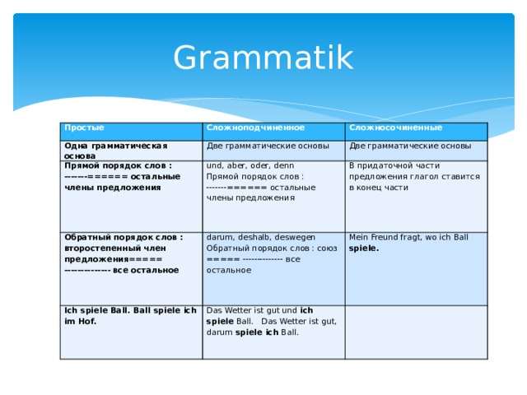
Versuche nach dem Regel diese Aufgabe machen! (выбери правильный вариант придаточной части предложения, проверь себя по ключу)
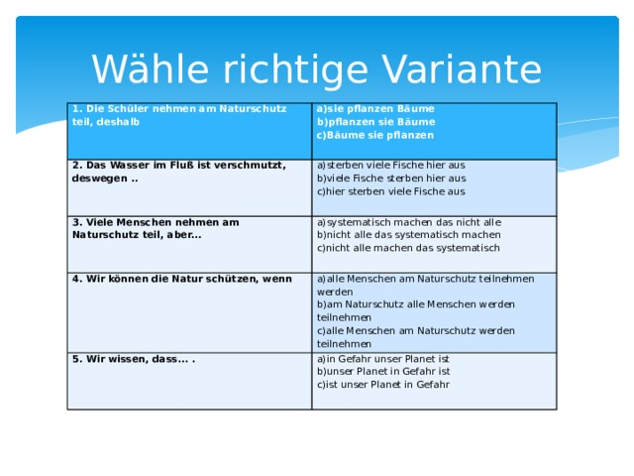

Работа над монологической речью.
Und was kannst du selbst für den Umweltschutz machen? Beantworte die Fragen, benutze Muster aus der Präsentation.
Und was kannst du machen?
- Und was kannst du machen?
- Kannst du Wasser sparen?
- Kannst du Müll wegbringen?
- Kannst du Bäume pflanzen?
- Kannst du Altpapier sammeln?
Muster:
Kannst du Wasser sparen? – Ich kann Wasser sparen. (подлежащее + модальный глагол «могу» + остальные слова + смысловой глагол в начальной форме)
Jetzt kannst du über deinen Vortrag erzählen. Schreib deine Erzählung ins Heft!
Wir haben heute Wörter und Grammatik wiederholt. Du kannst eine Erzählung machen.
Die Stunde ist zu Ende. Auf Wiedersehen!
Ключи:
Schreiben, die Versammlung, lustig, der Mantel, das Obst
- Die Schüler nehmen am Naturschutz teil, deshalb pflanzen sie Bäume.
- Das Wasser im Fluss ist verschmutzt, deswegen sterben viele Fische hier aus.
- Viele Menschen nehmen am Naturschutz teil, aber nicht alle machen das systematisch.
- Wir können die Natur schützen, wenn alle Menschen am Naturschutz teilnehmen werden.
- Wir wissen, dass unser Planet in Gefahr ist.

